|  |
| --- |
|  |
| **Caso de Estudio (III): planificación de acciones/campañas** |
| Curso de Community Manager |
|  |
| **Cristina Tosso Ortega** |
| **19/01/2015** |

**Objetivo General:** Obtener feedback de nuestros clientes, de esta forma podremos conocer qué aspectos podemos mejorar de la app o nuevas funcionalidades a añadir a la misma.

* Objetivo Específico (SMART): Obtener cuestionarios de satisfacción al menos de 10 usuarios de la app publicados a través de las redes sociales en 2015 para conocer su valoración sobre la misma.
* **Acción:** se realizará una promoción que consistirá en el sorteo de 5 versiones pro de la app con bases ante notario entre los usuarios que completen nuestro cuestionario y que den “me gusta” a nuestra página de Facebook.

Tareas a realizar

* Preparación
* Elaborar bases legales y descripción del sorteo. (Marketing)
* Presentación del proyecto ante la dirección. (Marketing)
* Presentación de las bases ante el notario.
* Difusión del sorteo
* Crear un post en Facebook y Twitter para difundir el concurso. (Community Manager)
* Comprobar que el cuestionario es visible desde nuestras redes sociales. (Community Manager)
* Realización del sorteo
* Escribir post y añadir enlaces al cuestionario en nuestro blog y en nuestro perfil de Facebook. (Community Manager)
* Poner la publicación de Facebook como publicación promocionada. (community manager)
* Publicar tweets promocionando nuestro concurso y dejando el enlace tanto a nuestro cuestionario como a la información sobre nuestro concurso. (Community Manager)

Calendario

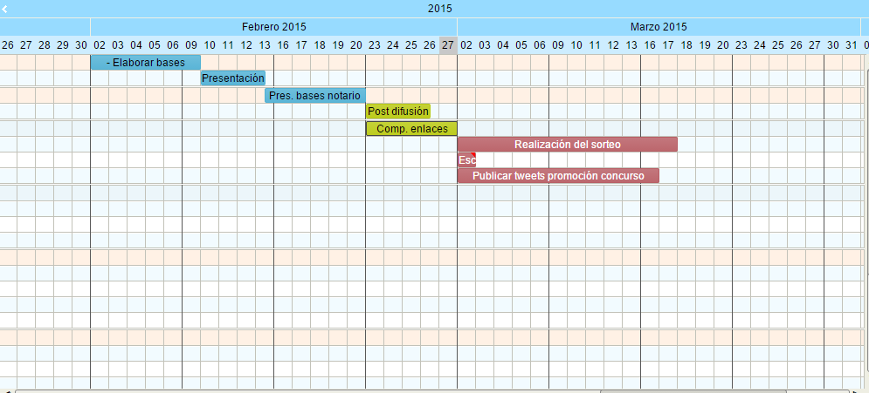

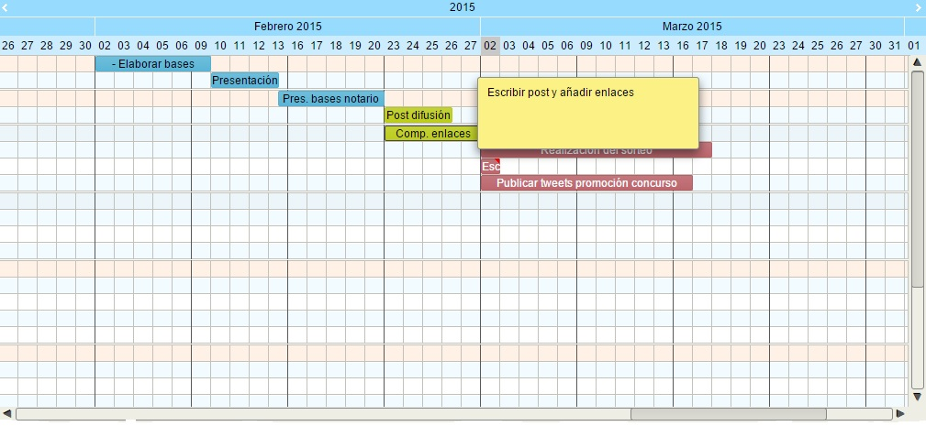

Presupuesto

CM:

Salario anual: 15.000 €

Imputación al proyecto: 19 días (15.000/365)= 41,0958€ al día (41,0958x19)=780,822

Gasto del proyecto proveniente del salario del CM: 780,822€

Departamento de Marketing:

Trabajan en el proyecto 2 trabajadores, que dedican media jornada a esta labor.

Salario anual trabajador: 12.000 €

Imputación al proyecto: 17 días (12.000/365)= 32,88€ al día (32,88x17)= 558,90

Como se trata de media jornada: 558,90/2 = 279,45

Al tratarse de dos trabajadores: 279,45x2 = 558,90

Gasto del proyecto proveniente del salario de los trabajadores del departamento de Marketing: 558,90€

Gastos correspondientes al notario:

Soy conocedora de que los gastos del notario deberían ser añadidos, pero no he encontrado datos sobre la cuota que correspondería al pago por sus servicios en este caso.